Atención. Después de los vídeos de abajo es muy interesante el vídeo

# Stack MEAN | Angular, Node, Express & Mongodb. Introducción Práctica

<https://www.youtube.com/watch?v=qf8-JzU-4IE&ab_channel=FaztCode>

Según:

# Angular 6 Curso Practico, Parte 1

<https://www.youtube.com/watch?v=AR1tLGQ7COs&feature=emb_logo>

Angular 6 Curso Practico, Parte 2

<https://www.youtube.com/watch?v=OrCdt865WOg&ab_channel=Fazt>

# Instalacion de Angular pasos

Trabajamos con google Chrome

Instalar visual studio code

Instalar nodejs

Instalar git

Puede ser práctico deshabilitar credential. helper

Angular lo instalamos con: https://cli.angular.io/

Según aparece en la web anterior:

npm install -g @angular/cli

ng new my-dream-app // Crea el nuevo proyecto Angular

cd my-dream-app

ng serve

***npm install -g @angular/cli***

Esto no crea un proyecto de Angular pero sí una herramienta

que genera proyectos de Angular (ng)

*ng serve* // Crea y arranca el servidor de desarrollo

http://localhost:4200/

Si quiero crear un componente:

***ng generate component hola-mundo***

PS C:\Users\Administrador\Documents\adolfo\AA_ProGit\angular001\myfirstapp> ng g component hola-mundo

CREATE src/app/hola-mundo/hola-mundo.component.html (25 bytes)

CREATE src/app/hola-mundo/hola-mundo.component.spec.ts (648 bytes)

CREATE src/app/hola-mundo/hola-mundo.component.ts (290 bytes)

CREATE src/app/hola-mundo/hola-mundo.component.css (0 bytes)

UPDATE src/app/app.module.ts (491 bytes)

PS C:\Users\Administrador\Documents\adolfo\AA_ProGit\angular001\myfirstapp>

En app.component.html escribimos solo la línea:

<app-hola-mundo></app-hola-mundo>

Después de crear un nuevo componente escribimos una sola línea en el archivo app.component.html:

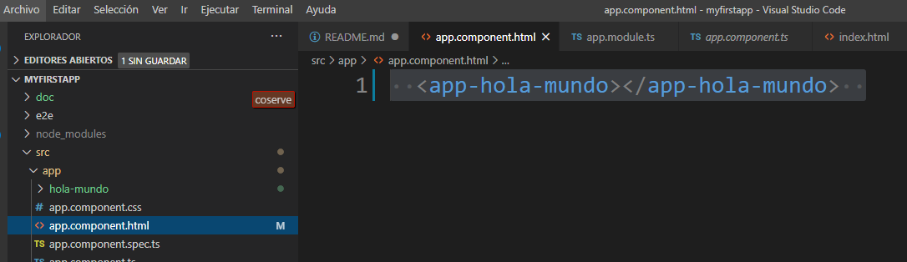

Y funciona:

